Как увеличить прибыльность детского магазина?
Этой теме будет посвящена конференция «Формула успеха детского магазина», которая состоится 26 сентября 2019 года впервые в рамках выставки «Мир детства» специально для владельцев, руководителей, категорийных менеджеров магазинов и сетей детских товаров. Организаторы: КВК «Империя», АО «ЭКСПОЦЕНТР», Retail.ru.
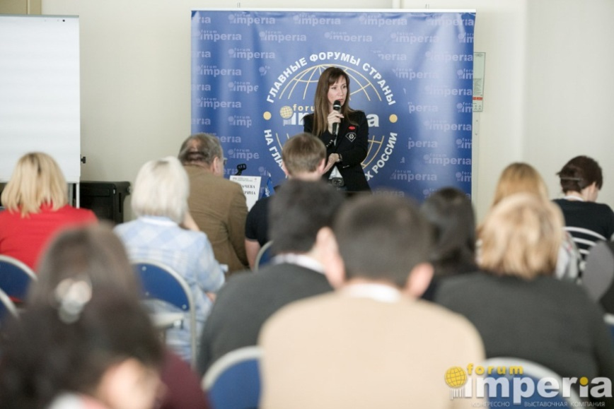
Идеями для обновления стратегии развития магазинов детских товаров поделятся лучшие эксперты в области категорийного менеджмента, магазиностроения и мерчандайзинга.
– Как эффективно спозиционировать свой магазин среди конкурентов?
– Какие тонкости категорийного менеджмента увеличат средний чек в несколько раз?
– Как увеличить поток покупателей?
– Как грамотно управлять потоком покупателей?
На эти и другие вопросы участники конференции получат ответы, готовые к применению в торговых точках. В рамках конференции «Формула успеха детского магазина» Екатерина Богачева – эксперт №1 в России и СНГ в области мерчандайзинга, проведет авторский мастер-класс «Идеальный магазин детских товаров: 4 столпа роста продаж». В рамках мастер-класса участники, помимо ответов на главные вопросы по мерчандайзингу, ассортименту, маркетингу и HR-менеджменту, получат консультации от Екатерины о том, что стоит изменить в освещении, планировке, выкладке, фасаде и менеджменту на основе заранее высланных фотографий своих магазинов.
Регистрируйтесь на конференцию и получите комплексную программу повышения прибыльности детского магазина!

Регистрация участников:
Кристина Белорукова
E-mail: kr.belorukova@imperia-mail.ru
Тел.: +7 (495) 730-79-06

